Я, на своих музыкальных занятиях, использую мнемотехнику.
С детьми старшей группы мы разучивали песню «Падают листья» муз. М.Карасевой. Я предложила детям, к фразам куплета, нарисовать картинки.
1 куплет
Падают, падают листья
В нашем саду листопад
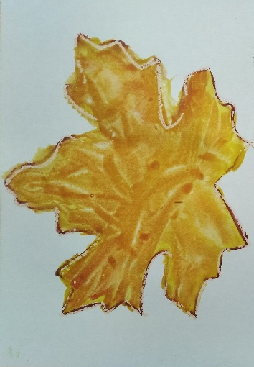
Желтые красные листья
По ветру вьются летят
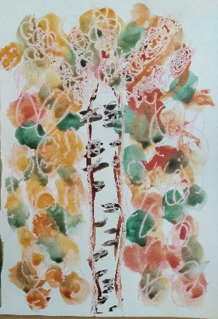
2 куплет:
Птицы на юг улетают:
гуси, грачи, журавли.
Вот уж последняя стая крыльями машет в дали.

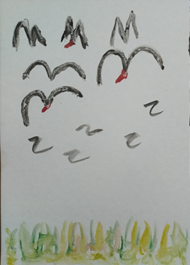

3 куплет:
В руки возьмем по корзинке
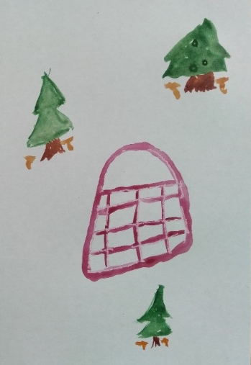
в лес за грибами пойдем
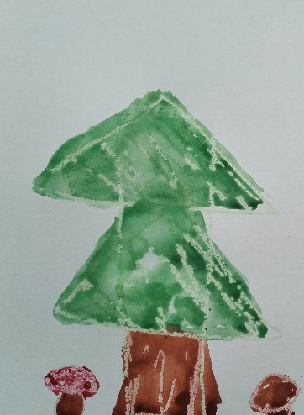

Пахнут пеньки и тропинки вкусным, осенним грибком.
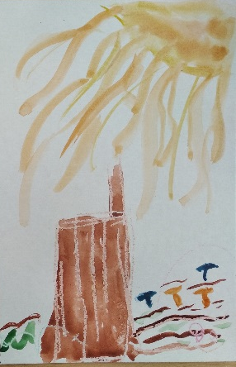

Таким образом, мнемотехника помогла детям запомнить слова песни.

